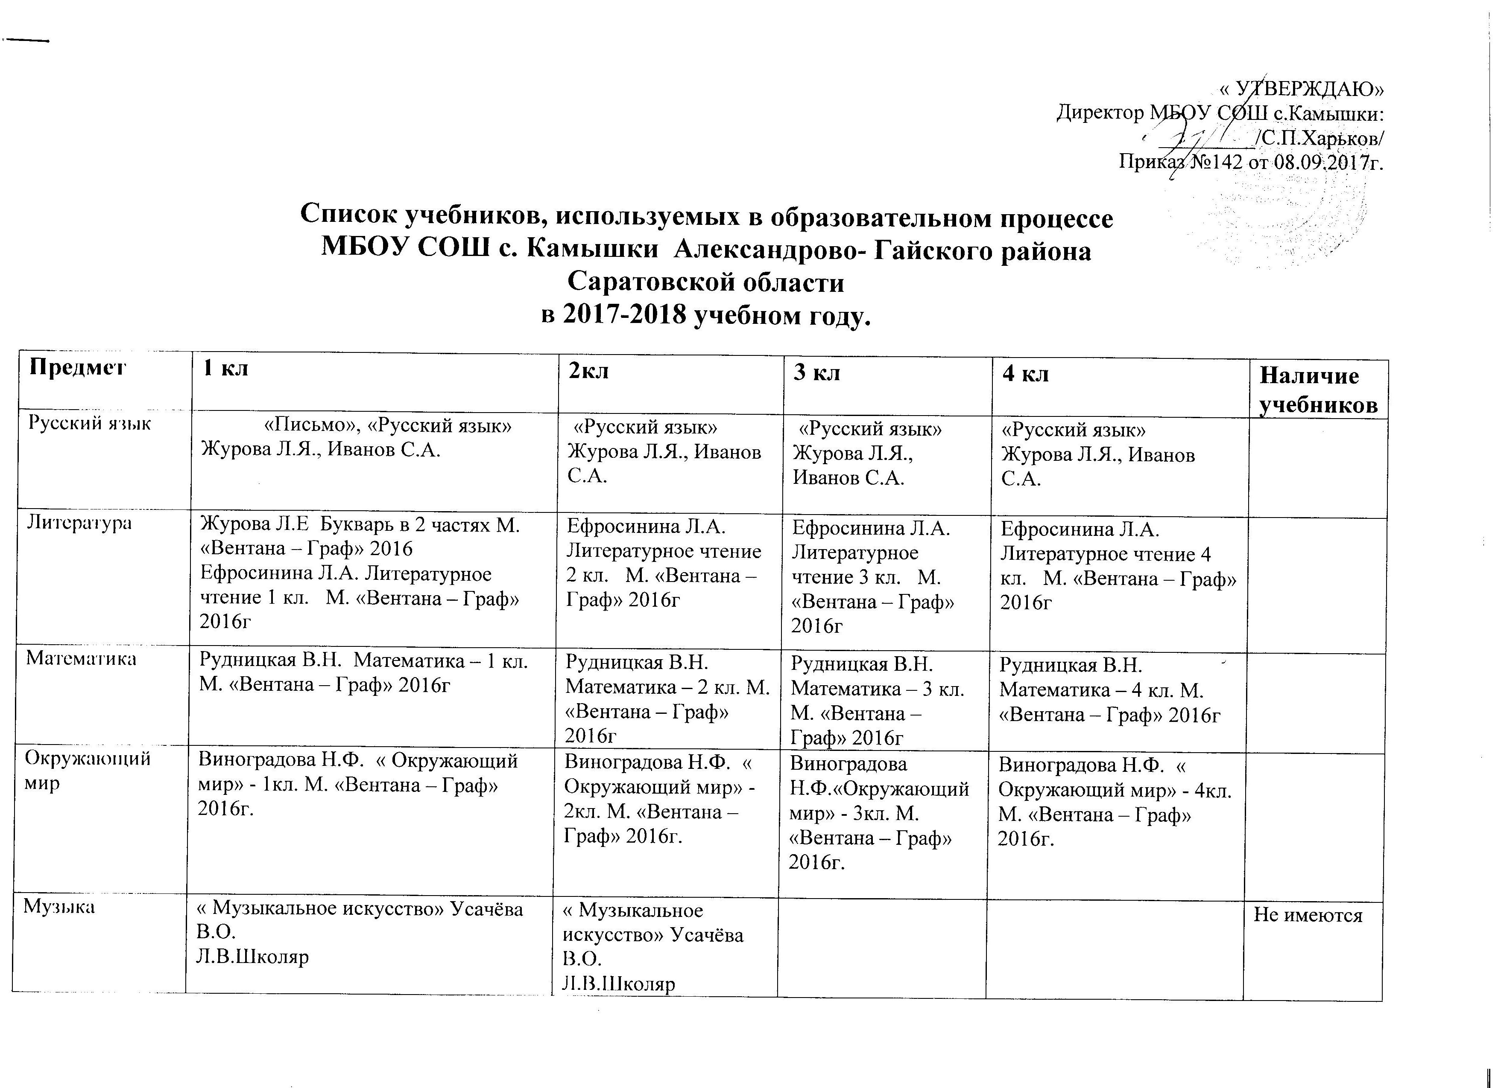

Музыка | « Музыкальное искусство» Усачёва В.О.  Л.В.Школяр | « Музыкальное искусство» Усачёва В.О.  Л.В.Школяр |  |  | Не имеются
Технология | « Ступеньки к мастерству» Лутцева Е.А.  1-4 класс. | « Ступеньки к мастерству» Лутцева Е.А.  1-4 класс. | « Ступеньки к мастерству» Лутцева Е.А.  1-4 класс. | « Ступеньки к мастерству» Лутцева Е.А.  1-4 класс. | Не имеются
Английский язык |  | Вербицкая М.В.«Английский язык» 2 кл. М. «Титул» 2016г. | Вербицкая М.В «Английский язык» 3кл. М. «Титул» 2017г. | Вербицкая М.В «Английский язык» 4 кл. М. «Титул» 2017г.
ИЗО | Изобразительное искусство. Е.А.Ермолинская | Изобразительное искусство. Е.А.Ермолинская |  |  | Не имеются
Физическая культура | Физическая культура. Матвеев А.П. | Физическая культура. Матвеев А.П. |  |  | Не имеются

Предмет | 5 кл | 6 кл | 7 кл | 8 кл | 9 кл | 10 кл | 11 кл
Математика | Мерзляк А.Г. Полонский Б.Б. Математика 5 кл.  М. «Мнемозина». 2016г. | Мерзляк А.Г. Полонский Б.Б. Математика 6 кл.  М. «Мнемозина». 2016г. | Мордкович А.Г.  Алгебра | Мордкович А.Г.  Алгебра | Мордкович А.Г.  Алгебра | Мордкович А.Г  Алгебра (базовый уровень) | Мордкович А.Г  Алгебра (базовый уровень)
 |  |  | Атанасян Л.С.  Геометрия 7-9 | Атанасян Л.С.  Геометрия 7-9 | Атанасян Л.С.  Геометрия 7-9 | Атанасян Л.С. Бутузов В.Ф.  Геометрия (базовый и профильный уровни) | Атанасян Л.С. Бутузов В.Ф.  Геометрия (базовый и профильный уровни)
ОБЖ |  |  |  | Смирнов А.Т. Хренников Б.О. | Смирнов А.Т. Хренников Б.О | Смирнов А.Т. Мишин Б.И | Смирнов А.Т. Мишин Б.И
Литература | Коровина. «Литература: 5 кл. М. «Просвещение» 2015г. | Коровина. «Литература: 6 кл. М. «Просвещение» 2015г. | Коровина. «Литература: 7 кл. М. «Просвещение» 2015г. | Коровина. «Литература: 8 кл. М. «Просвещение» 2015г. | Коровина. «Литература: 9 кл. М. «Просвещение» 2015г. | Лебедев  Русская литература 19 века | Под.ред Журавлева  Русская литература 20 века
Русский язык | Ладыженская «Русский язык  5 кл. М. «Мнемозина» 2016г | Ладыженская «Русский язык  6 кл. М. «Мнемозина» 2016г | Ладыженская «Русский язык  7 кл. М. «Мнемозина» 2016г | Львова Русский язык 8 кл. М. «Просвещение»2015 г. | Львова Русский язык 9 кл. М. «Просвещение»2015 г. | Власенков А.И. Рыбченкова Л.М  Русский язык (базовый уровень | Власенков А.И. Рыбченкова Л.М  Русский язык (базовый уровень
Английский язык | Биболетова М.З. «Английский язык» 5 кл. М. «Титул» 2015 г. | Биболетова М.З. «Английский язык» 6 кл. М. «Титул» 2015 г. | Биболетова М.З. «Английский язык» 7 кл. М. «Титул» 2015 г. | Биболетова М.З. «Английский язык» 8 кл. М. «Титул» 2015 г. | Биболетова М.З. «Английский язык» 9 кл. М. «Титул» 2015 г. | Биболетова М.З.  Английский язык | Биболетова М.З.  Английский язык
Биология | Сонин Т.С.  Биология. | Сонин Т.С. Биология Живой организм 6класс | Захаров В.Б.  Биология Многообразие живых организмов | Сонин Н.И  Биология | Мамонтов С.Г. Захаров В.Б.  Биология | Захаров В.Б.Мамонтов С.Г.  Биология (профильный уровень) | Захаров В.Б.Мамонтов С.Г.  Биология (профильный уровень)
Обществознание | Боголюбов Л.Н  Обществознание 5 класс | Боголюбов Л.Н  Обществознание 6 класс | Боголюбов Л.Н  Обществознание 7 класс | Боголюбов Л.Н  Обществознание 8 класс | Боголюбов Л.Н  Обществознание 9 класс | Кравченко А.И.  Обществознание | Кравченко А.И.  Обществознание
История | Майков А.Н  История  Вигасин А.А. История древнего мира | Ведюшкин В.А.  История средних веков | Данилов А.А  История России  Юдовская А.Я  История нового времени  1500-1800 | Данилов А.А  История России  Юдовская А.Я  История нового времени 1800-1917 | Данилов А.А  История России | БорисовН.С.  История России  Уколов В.И  Всеобщая история  Левандовский А.А. История России | Левандовский А.А.  История России(базовый уровень)  Сорока-Цюпа О.С.Новейшая история
Химия |  |  |  | Габриелян О.С.  Химия | Габриелян О.С.Химия | Габриелян О.С. Химия (базовый уровень) | Габриелян О.С. Химия (базовый уровень)
Физика |  |  | ПерышкинА.В  Физика. | ПерышкинА.В  Физика. | ПерышкинА.В.  ГутникЕ.М  .Физика | Мякишев.Г.Я БуховцевБ.Б.  СоцкийН.Н  Физика (базовый и профильный уровни | Мякишев.Г.Я БуховцевБ.Б.  СоцкийН.Н  Физика (базовый и профильный уровни
Информатика и ИКТ | Босова Л.Л.  Информатика и ИКТ | Босова Л.Л.  Информатика и ИКТ | Босова Л.Л.  Информатика и ИКТ | Босова Л.Л.  Информатика и ИКТ | Босова Л.Л.  Информатика и ИКТ | Босова Л.Л Информатика и ИКТ (профильный уровень) | Угринович Н.Д  Информатика и ИКТ (профильный уровень)
География | Климанова О.А.Землеведение | Климанова О.А.Землеведение | Климанова О.А. География Страноведения | Алексеев А.И.  География России | Алексеев А.И.  География России | Максаковский В.П  География (базовый уровень)
Мировая художественная литература |  |  |  |  |  | « Мировая художественная культура « Г.И. Данилова |  | Не имеются
Экономика |  |  |  |  |  | «Введение в экономику» 10-11 кл. Липсиц | «Введение в экономику» 10-11 кл. Липсиц
Право |  |  |  |  |  | Кашанина Т.В. 10 класс  Право (базовый и углубленный  уровни) | Право Кашанина Т.В. Право 10 класс (базовый и углубленный  уровни)
Технология | Синица Н.В., Симоненко В.Д.  Технология. Технологии  ведения дома  Тищенко А.Т., Симоненко В.Д.  Технология. Индустриальные  технологии | Синица Н.В., Симоненко В.Д.  Технология. Технологии  ведения дома  Тищенко А.Т., Симоненко В.Д.  Технология. Индустриальные  технологии | Синица Н.В., Симоненко В.Д.  Технология. Технологии  ведения дома  Тищенко А.Т., Симоненко В.Д.  Технология. Индустриальные  технологии | Симоненко В.Д., Электов А.А.,  Гончаров Б.А. и др.  Технология |  |  |  | Не имеются
Изобразительное искусство | Изобразительное искусство Горяева | Изобразительное искусство. Неменская Л.А.
Музыка | «Музыка» 5 класс  Сергеева Г.П., Критская Е.Д | «Музыка» 6 класс  Сергеева Г.П., Критская Е.Д | «Музыка» 7 класс  Сергеева Г.П., Критская Е.Д
Физическая культура | Матвеев А.П. Физическая  культура | Матвеев А.П. Физическая  культура | Матвеев А.П. Физическая  культура | Матвеев А.П. Физическая  культура | Матвеев А.П. Физическая  культура | Лях.В.И.  Физическая культура | Лях.В.И.  Физическая культура | Не имеются

Исполнитель: библиотекарь Маркина И.Ж.

